ARCHITECTURE [B] SIDE|IL LATO [B] DELL’ARCHITETTURA

Gianfranco Toso | mi sia pure negata anche l’immagine

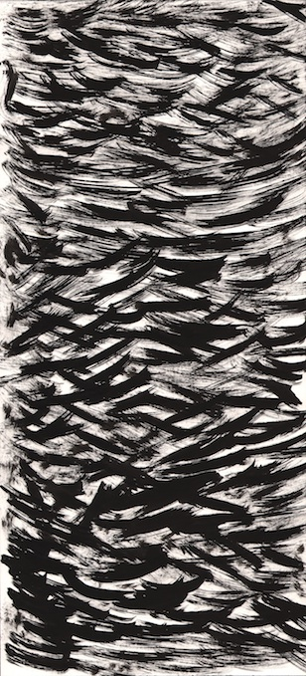

Studio BiCuadro
Via Vessella, 7 Roma

23 febbraio ore 18.30

Immagine: Gianfranco Toso, 13/24 , 2011, Courtesy l’artista

Inaugura giovedì 23 febbraio 2012 presso la sede romana dello Studio Associato di Architettura BiCuadro il secondo appuntamento del ciclo di incontri architecture [B] side | il lato [B] dell’architettura, ideato e curato da BiCuadro Architetti in collaborazione con Benedetta Nervi.
Dopo il primo appuntamento, che ha presentato le installazioni fiabesche e le illustrazioni di Lucia Fabbricini, lo Studio si apre al lavoro di un altro giovane architetto che ha deciso di esprimersi attraverso un linguaggio diverso dall’architettura. Questi appuntamenti a cadenza trimestrale, perseguono l’obiettivo di creare un momento di incontro, un interscambio di esperienze, necessario a mantenere un dialogo costante con le contaminazioni contemporanee, indagando l’architettura come territorio di creatività, spazio per l’espressione di punti di vista diversi. Gli incontri costituiscono, inoltre, un’occasione piacevole e informale per aprire le porte dello Studio a committenti, amici, e a chiunque voglia conoscere le attività di BiCuadro o sia interessato al tema della serata.

Questo secondo appuntamento vedrà la partecipazione di Gianfranco Toso con la mostra mi sia pure negata anche l’immagine.
Le ventiquattro tavole riunite insieme come frammenti di un’unica immagine, si costituiscono allo stesso tempo con una identità singolare e collettiva. Pensate in forma di serie, le chine su carta sono raccolte a formare un’unica opera modulare, dalle possibili infinite configurazioni. La dissoluzione dell’immagine nel segno è operata attraverso la sovrapposizione del tratteggio, tracciato a differenti grandezze. L’avvicinarsi e l’allontanarsi contemporaneo della percezione grafica corrisponde al movimento che l’autore conduce all’interno della propria ricerca sull’immagine, in cui ad uno scendere nella profondità del segno, fino quasi a dissolverlo nel nero della china, si contrappone uno scorrere aereo che lo dirada nel bianco della tavola. Il procedere rabdomantico nello spazio della composizione restituisce un’immagine unica, esito momentaneo di una ricerca forse infinita.

Gianfranco Toso (1980) vive e lavora a Roma. Si è laureato in architettura all’Università La Sapienza - Facoltà di Architettura Valle Giulia dove, dal 2008, collabora con Franco Purini. Nel 2009 ha coordinato il workshop Architettura Incisa, promosso dall’Istituto Nazionale per la Grafica, con mostra delle incisioni ad acquaforte nelle sale del Palazzo Poli in Roma. Nello stesso anno ha realizzato con lo studio Purini-Thermes, l’allestimento permanente della Galleria Arte Contemporanea Cinecittàdue, per la quale è stato recentemente impegnato nel coordinamento della mostra Acquedotti Romani.
Ha pubblicato per la Direzione Generale per il paesaggio, le belle arti, l’architettura e l’arte contemporanea del Ministero per i Beni e le Attività Culturali e per la rivista Anfione e Zeto. Attualmente collabora con la rivista Arte e Critica. Ha partecipato a concorsi nazionali ed internazionali tra cui la Biennale dello Spazio Pubblico a Roma e la Triennale di Architettura a Lisbona.

BiCuadro Architetti è uno studio professionale fondato da tre giovani architetti, Francesco Bezzi, Massimiliano Brugia e Valerio Campi, attivo a Roma dal 2007. BiCuadro è una firma emergente, versatile e orientata al design grazie all'integrazione delle differenti competenze dei suoi membri e alla collaborazione continua con esperti in ingegneria ambientale . Lo studio, creato con l'obiettivo di produrre architettura di qualità in forte relazione con il contesto umano e naturale, ha la volontà di comunicare equilibrio tra tradizione storica dei tessuti urbani esistenti e le nuove forme della modernità. Consideriamo l'architettura uno strumento per la qualità della vita, la cui bellezza deriva dall'armonia generata da un disegno rispettoso del genius loci. Punti chiave delle strategie sono: creatività coniugata con l'ispirazione dal contesto, integrazione delle nuove tecnologie con i metodi costruttivi tradizionali e ottenimento di alte performances energetiche con soluzioni eco-compatibili, ispirandosi nella progettazione agli standard del protocollo LEED (Leadership in Energy and Environmental Design). Dal 2009 lo Studio si è interessato al mercato internazionale, aprendo una nuova sede ad Accra in Ghana con la Associates Farcomeni Architects, avviando joint venture in Malesia con Akitek Rekabina e in Mongolia insieme ad Azzurra Architects.

Studio Associato di Architettura BiCuadro | www.bicuadro.it

Benedetta Nervi

+39 349 3212740
Arte ed Eventi | arte@bicuadro.it
Marketing e Comunicazione | pr@bicuadro.it

